**Санкт-Петербургский национальный исследовательский университет**

**информационных технологий, механики и оптики**

**УЧЕБНЫЙ ЦЕНТР ОБЩЕЙ ФИЗИКИ ФТФ**



|  |  |  |  |
| --- | --- | --- | --- |
| Группа | **P3113** | К работе допущен |  |
| Студент | **Ватан Хатиб** | Работа выполнена |  |
| Преподаватель | **Захаров Дмитрий Васильевич** | Отчёт принят |  |

# Рабочий протокол и отчет по

# лабораторной работе №7

# Изучение равноускоренного вращательного движения (маятник Обербека)

## Цель работы.

1. Изучение динамики плоского движения твердого тела на примере маятника Максвелла
2. Проверка выполнения закона сохранения энергии маятника с учетом потерь на отражение и трение
3. Определение центрального осевого момента инерции маятника Максвелл

## Объект исследования.

Скорость колеса в разных положениях.

## Метод экспериментального исследования.

Фиксировать начальное положение колеса, изменять точки и методы измерения.

## Измерительные приборы

|  |  |  |  |  |
| --- | --- | --- | --- | --- |
| **№ п/п** | **Наименование** | **Тип прибора** | **Используемые диапазон** | **Погрешность прибора** |
| 1 | Цифровой счетчик | *-* | *-* | *-* |

## Схема установки

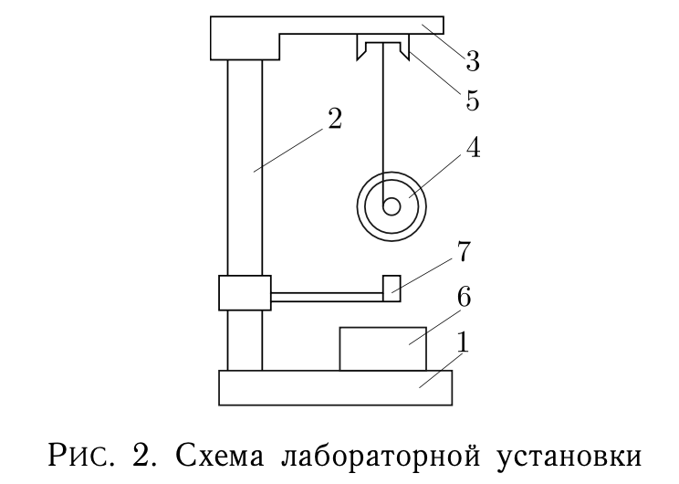

1. Основание стенда

2. Опорная колонка

3. Кронштейн

4. Маятник Максвелла

5. Фиксирующий электромагнит 6. Электронный секундомер

7. Фотоэлектрический датчик

На основании **«1»** закреплена колонка **«2»**, на которой̆ на- худится кронштейн **«3»**, к нему подвешен маятник Максвелла **«4»**. На кронштейне находится фиксирующий̆ электромагнит **«5»**, удерживающий маятник в поднятом положении. Высота подъема h измеряется по миллиметровой̆ шкале, закреплённой̆ на колонке **«2»**. Время опускания фиксируется электронным секундомером **«6»**. При нажатии на кнопку «ПУСК» маятник освобождается, и одновременно с этим запускается секундомер. Для остановки се- кондитера в момент прохождения маятником нижнего положения служит фотоэлектрический̆ датчик **«7»**.

## Измерения и обработка результатов:

Таблица 1: Результаты прямых измерений (I) и их обработка

|  |  |  |  |  |  |  |  |
| --- | --- | --- | --- | --- | --- | --- | --- |
| $$h_{0}=10cm$$ | $$h_{i}$$ | | | | | | |
|  | 20 см | 30 см | 40 см | 50 см | 60 см | 70 см | 80 см |
| $$t_{1}, мс$$ | 2613,2 | 3717,6 | 4557,6 | 5270,2 | 5898,0 | 6453,2 | 6978,5 |
| $$t_{2}, мс$$ | 2615,8 | 3713,0 | 4562,5 | 5271,5 | 5891,1 | 6454,9 | 6975,4 |
| $$t_{3}, мс$$ | 2613,3 | 3717,2 | 4556,0 | 5265,3 | 5894,8 | 6463,2 | 6971,0 |
| $$t_{4}, мс$$ | 2614,7 | 3716,4 | 4559,5 | 5269,3 | 5888,0 | 6461,9 | 6980,9 |
| $$t_{5}, мс$$ | 2612,9 | 3715,8 | 4558,6 | 5272,8 | 5891,1 | 6453,3 | 6976,9 |
| $${∆h}_{i}, м$$ | 0,1 | 0,2 | 0,3 | 0,4 | 0,5 | 0,6 | 0,7 |
| $$<t>,мс$$ | 2614,0 | 3716 | 4558,8 | 5269,8 | 5892,6 | 6457,3 | 6976,5 |
| $$\frac{1}{2}g{<t>}_{i}^{2},м$$ | 33,5 | 67,8 | 102,0 | 136,4 | 170,5 | 204,7 | 239,0 |

Таблица 2: Результаты прямых измерений (II) и их обработка

|  |  |  |  |  |  |  |  |
| --- | --- | --- | --- | --- | --- | --- | --- |
| $$h_{0}=10cm$$ | $$h_{i}$$ | | | | | | |
|  | 20 см | 30 см | 40 см | 50 см | 60 см | 70 см | 80 см |
| $$t_{1}, мс$$ | 52,6 | 37,4 | 30,4 | 26,3 | 23,5 | 21,4 | 20,0 |
| $$t_{2}, мс$$ | 81,2 | 44,3 | 33,7 | 28,3 | 25,0 | 22,6 | 20,9 |
| $$t_{3}, мс$$ | 81,5 | 44,4 | 33,9 | 28,7 | 25,0 | 22,7 | 20,9 |
| $$v_{1}, м/c$$ | 0,10 | 0,13 | 0,16 | 0,19 | 0,20 | 0,23 | 0,25 |
| $$v_{2}, м/c$$ | 0,06 | 0,11 | 0,15 | 0,18 | 0,20 | 0,22 | 0,24 |
| $$v_{3}, м/c$$ | 0,06 | 0,11 | 0,15 | 0,17 | 0,20 | 0,22 | 0,24 |

## Расчет результатов косвенных измерений (таблицы, примеры расчетов).

Для (4) расчета коэффициента:

$a=\frac{\sum{∆h_{i}(\frac{1}{2}gt_{i}^{2})}}{\sum{{∆h}_{i}^{2}}}$ =341,0

Для (10)

$I_{теор}=\frac{0,47*{0,093}^{2}}{2}=2,0*{10}^{-3}$ кг $м^{2}$

*

Для (12):

|  |  |  |  |  |  |  |  |
| --- | --- | --- | --- | --- | --- | --- | --- |
|  | $$Н_{i}$$ | | | | | | |
|  | 0,9 м | 0,8 м | 0,7 м | 0,6 м | 0,5 м | 0,4 м | 0,3 м |
| $$Е_{кин,1}, J$$ | 0,7 | 1,4 | 2,2 | 2,9 | 3,6 | 4,4 | 5,0 |
| $$Е_{кин,2}, J$$ | 0,3 | 1,0 | 1,8 | 2,5 | 3,2 | 3,9 | 4,6 |
| $$Е_{кин,3}, J$$ | 0,3 | 1,0 | 1,7 | 2,4 | 3,2 | 3,9 | 4,6 |
| $$E_{пот}, J$$ | 4,2 | 3,7 | 3,2 | 2,8 | 2,3 | 1,8 | 1,4 |
| $$Е_{пол1},J$$ | 4,9 | 5,1 | 5,4 | 5,7 | 6,0 | 6,2 | 6,4 |
| $$Е_{пол2},J$$ | 4,6 | 4,7 | 5,0 | 5,3 | 5,5 | 5,8 | 6,0 |
| $$Е_{пол3},J$$ | 4,6 | 4,7 | 5,0 | 5,2 | 5,5 | 5,7 | 6,0 |

Для (13):

Когда t= $t_{1}$

$Е_{полн}$ $→$ 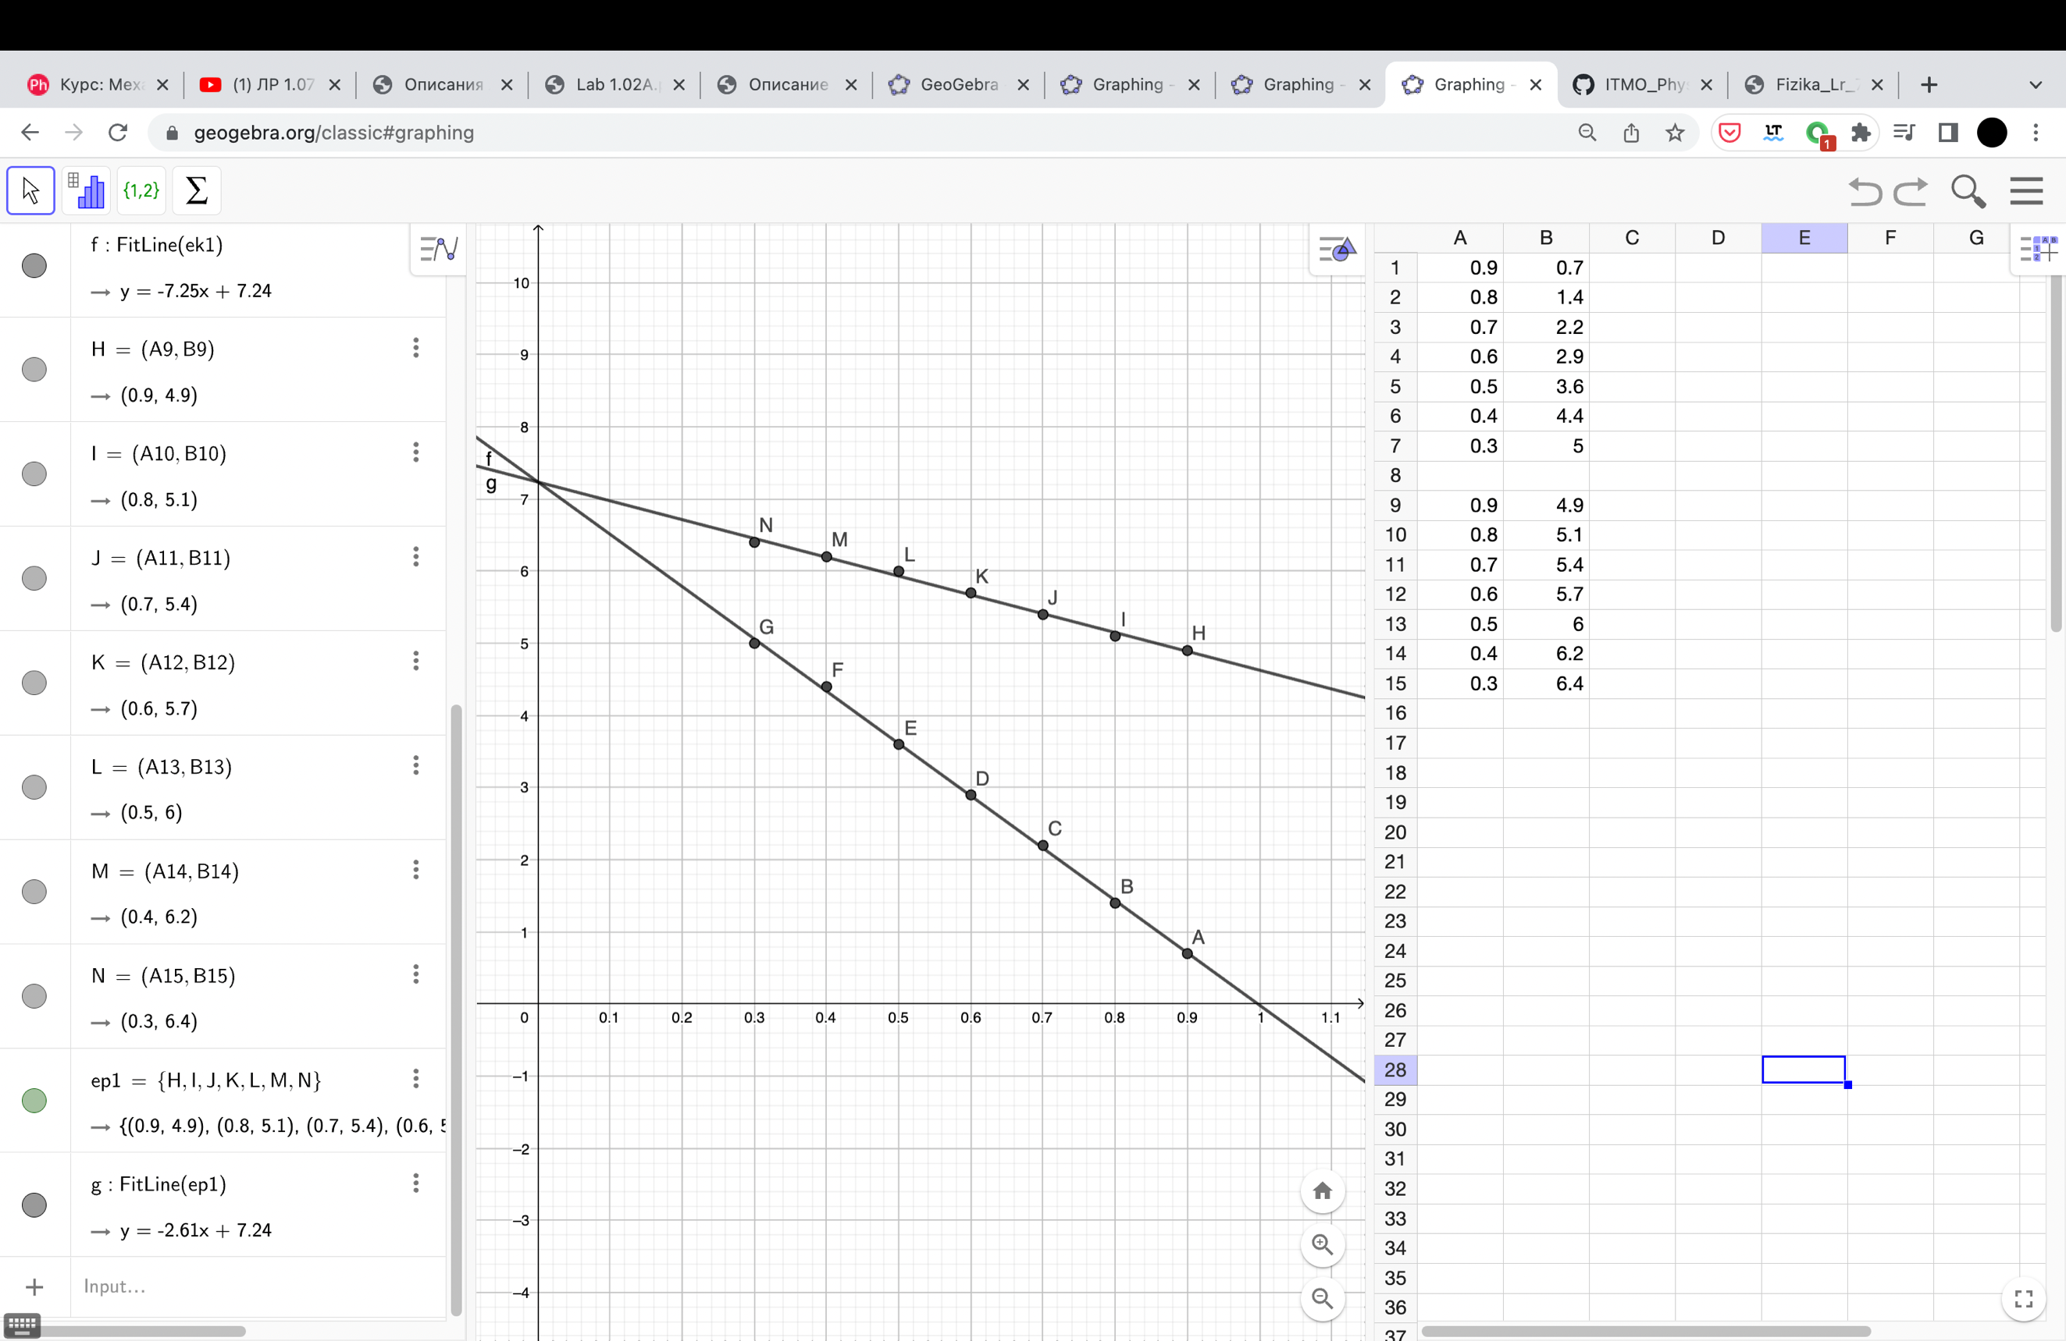 $Е_{кин}→$ 


Для $t_{2}$:

$Е_{полн}$ 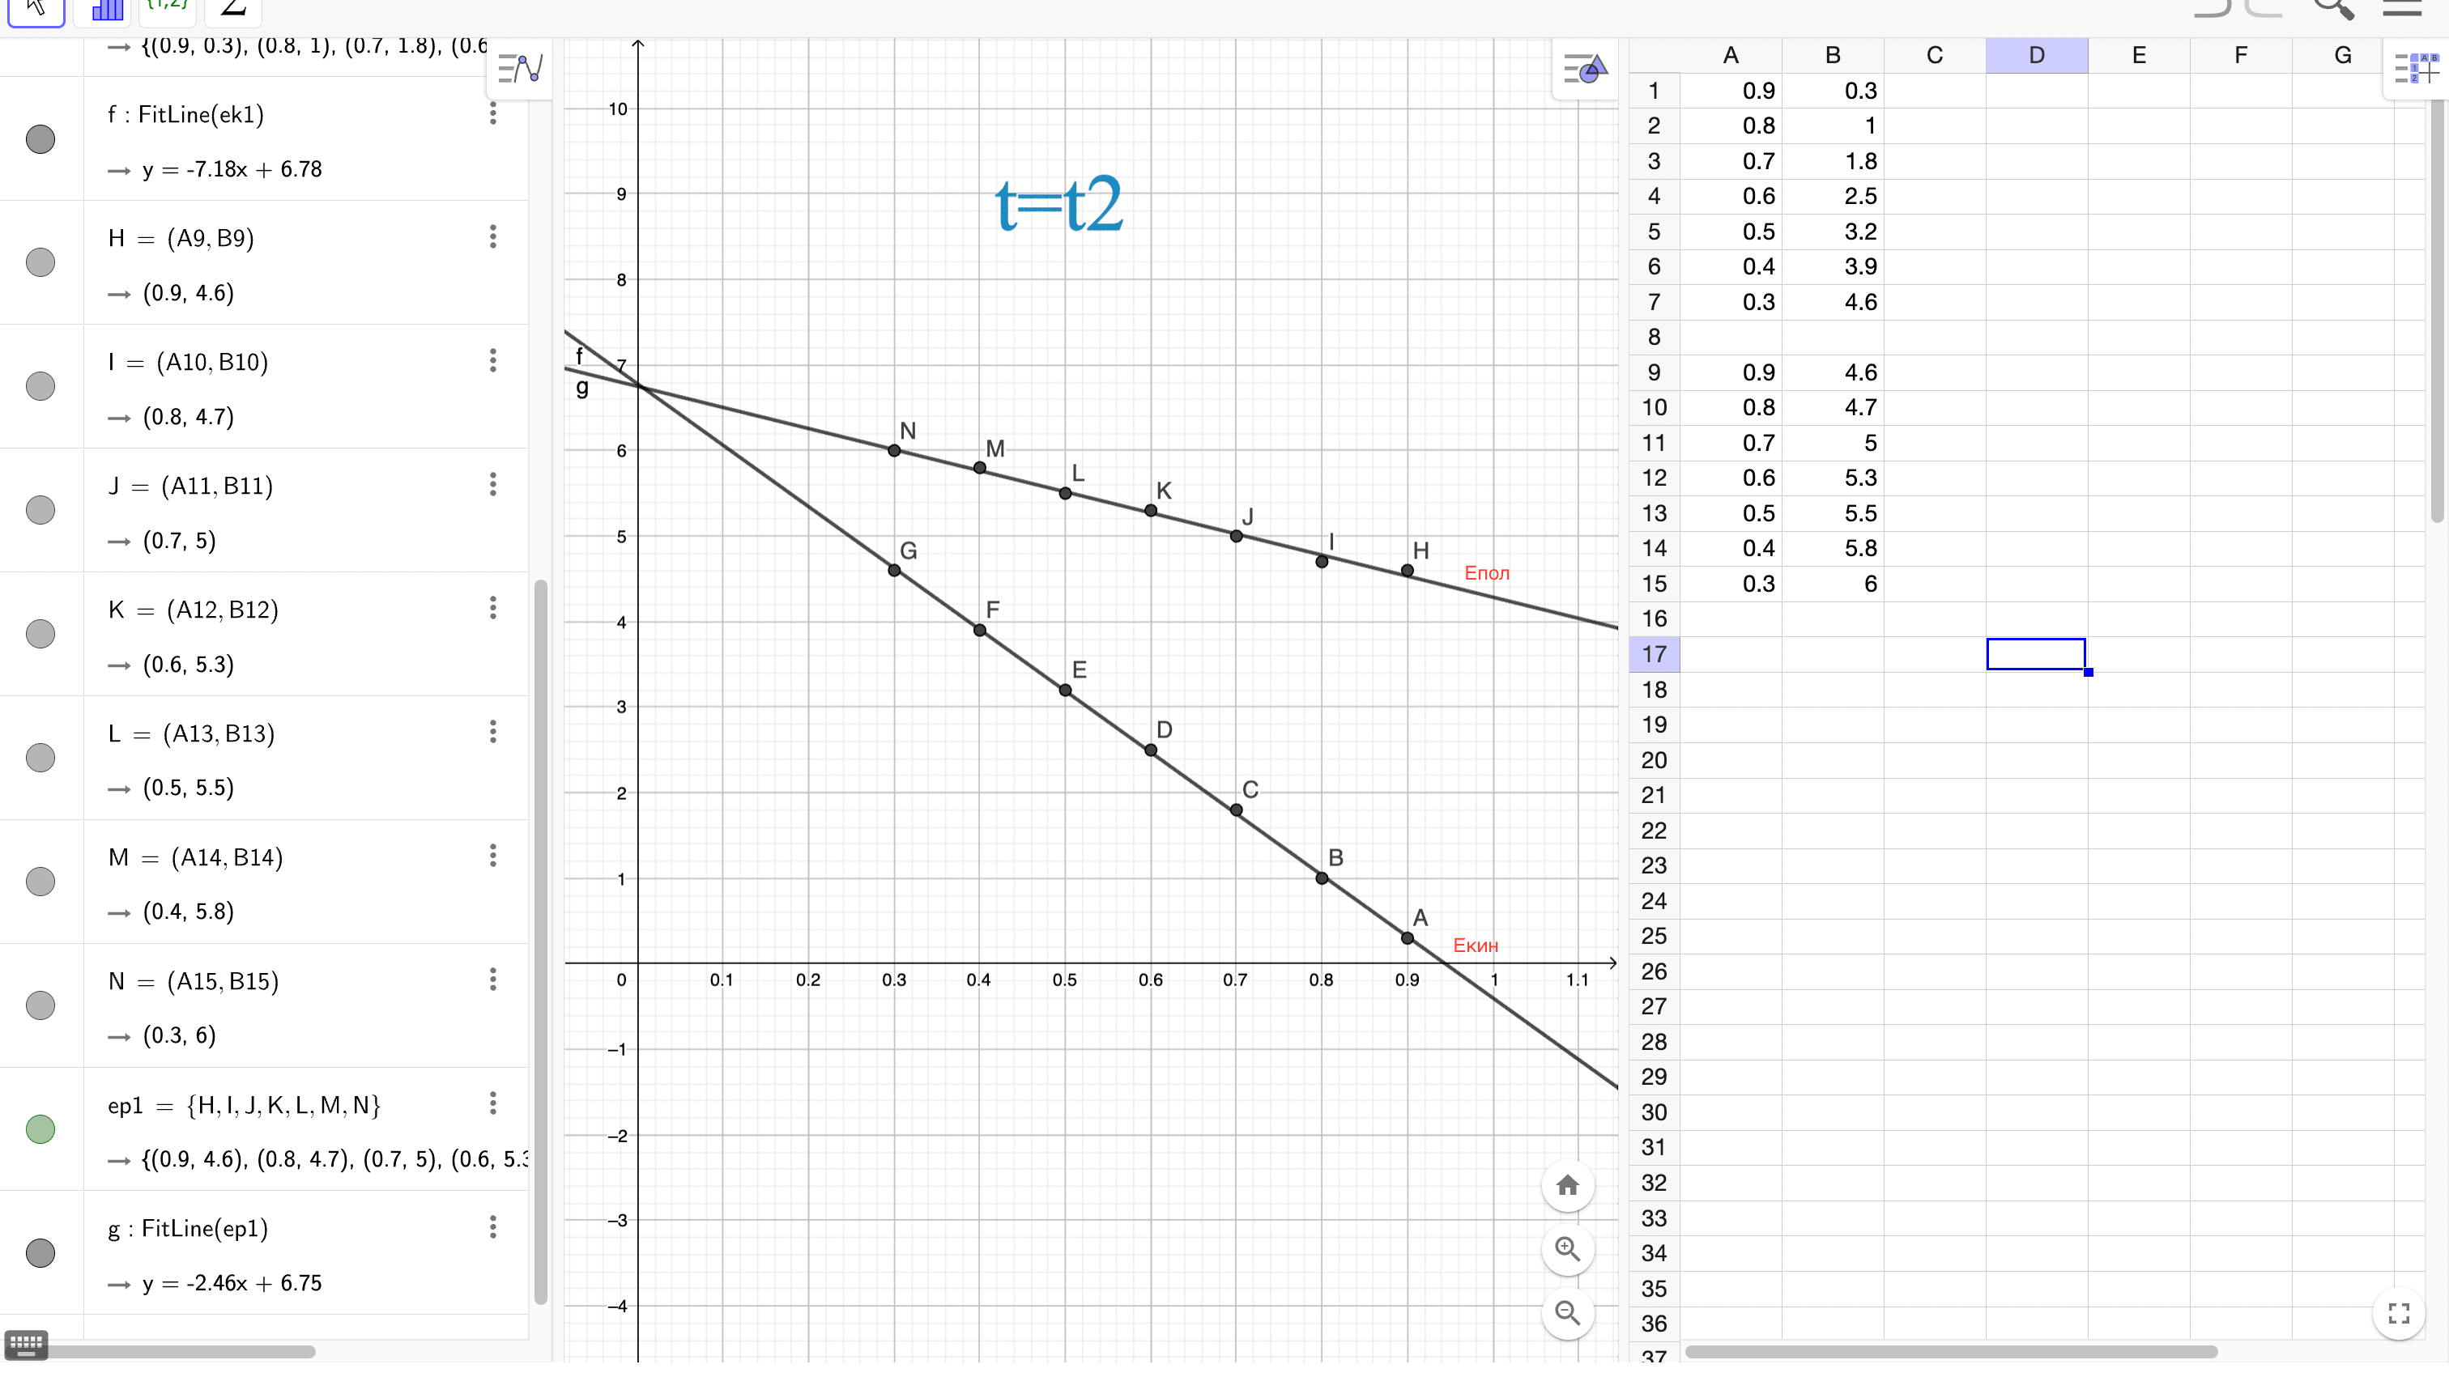

$Е_{кин}$**

Для $t_{3}$:

$Е_{полн}$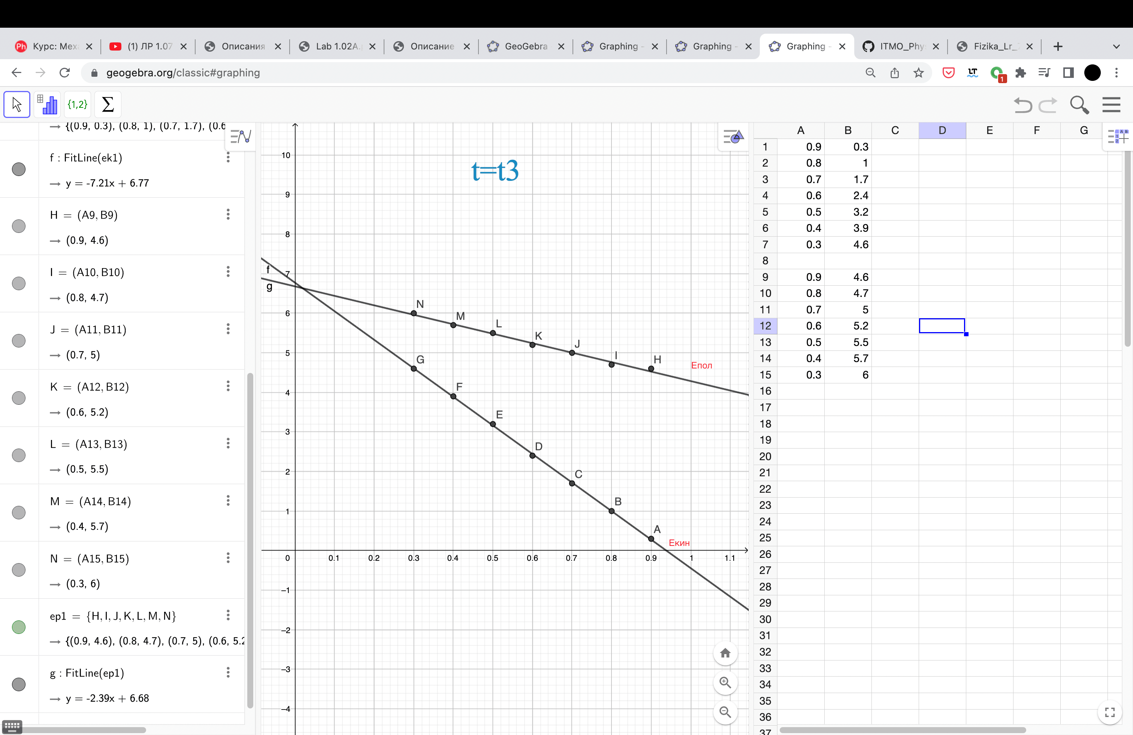

$Е_{кин}$ 

## Расчет погрешностей измерений (для прямых и косвенных измерений).

Для (4) расчета погрешность коэффициента:

$d_{i}=\frac{1}{2}gt_{i}^{2}-a{∆h}_{i}$

$\sum{d_{i}^{2}=0,6}$

$S_{a}^{2}=(\frac{1}{\sum{{{(∆h}_{i})}^{2}}}\frac{\sum{{d_{i}}^{2}}}{n-1}$)=0,07

абсолютная погрешность: $σ_{а}=2S_{a}=$ 0,55

относительная погрешность: $∂_{а}=\frac{σ_{а}}{∂_{а}}⋅100\%=0,2\%$

Для (9):

$I_{c}=1,26*{10}^{-3}$ кг $м^{2}$



$lnI_{c}=\ln\left(a-1\right)+lnm+2lnr$

*

относительная погрешность:

$$∂_{I_{c}}=\sqrt{{(\frac{1}{a-1}∆a)}^{2}+{(\frac{1}{m}∆m)}^{2}+{(2\frac{1}{r}∆r)}^{2}}*100\%=8,3\%$$

абсолютная погрешность: $σ_{I_{C}}=7,6⋅{10}^{-5}кг⋅м^{2}$

∆ Ic( **без трения)** = 0,000088176 ≈9*10-5 кг*м2

∆ Ic( **C трения)** = 0,000081879 ≈8*10-5 кг*м2

## Графики

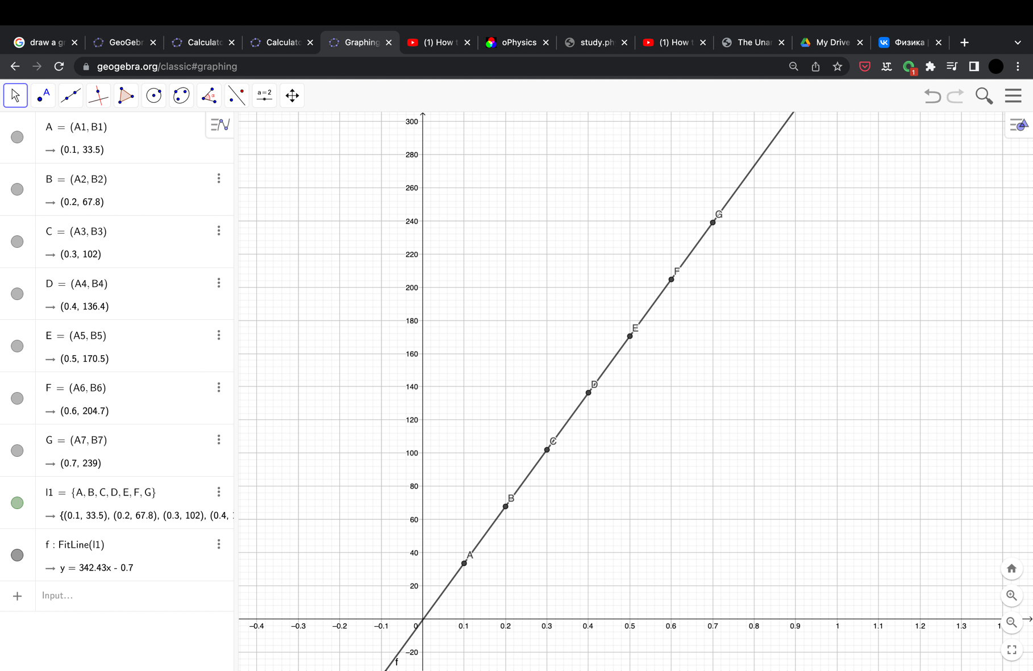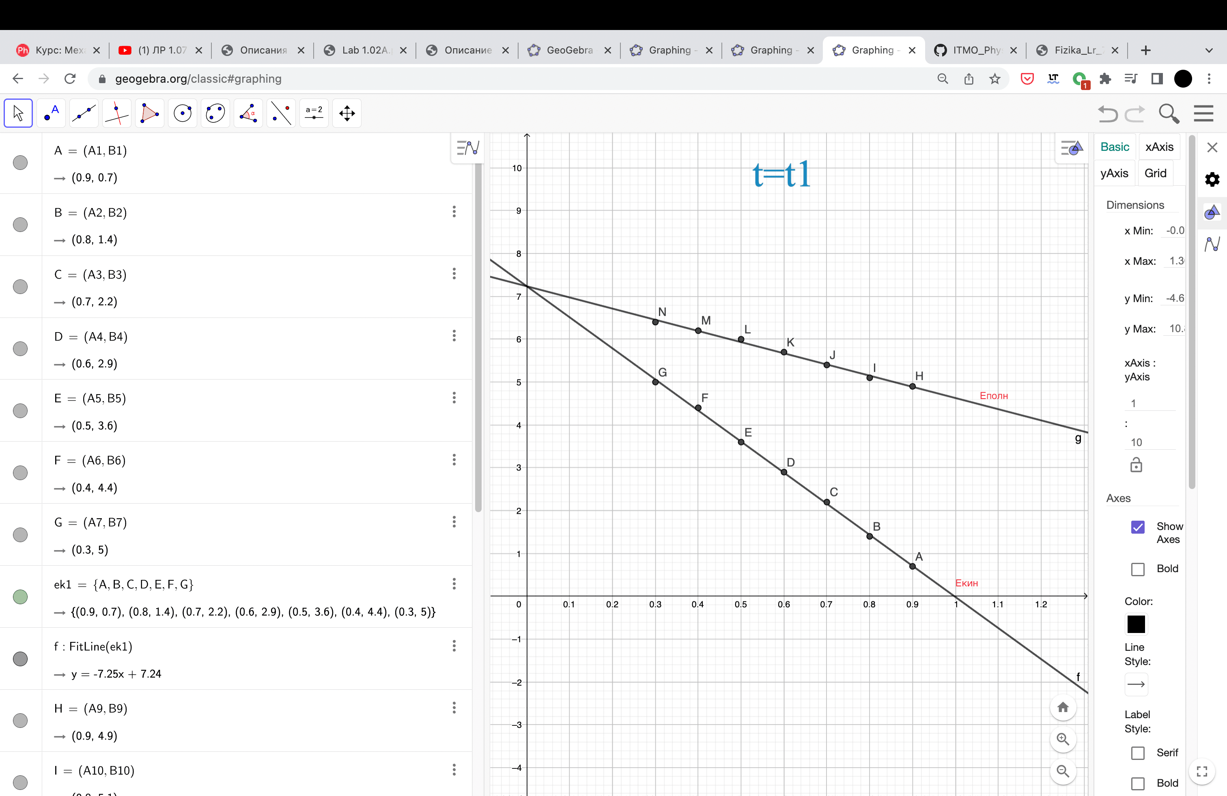

## Окончательные результаты.

**Теоретический: $I_{теор}=2,0⋅{10}^{-3}=мг⋅m^{2}$**

**Практический (без трения): 910-5)**

∆ Ic( **без трения)** = 0,000088176 ≈9*10-5 кг*м2

**Практический (C трения): = (1,17*810-5)**

∆ Ic( **C трения)** = 0,000081879 ≈8*10-5 кг*м2

## Вывод и анализ результатов:

Для (10):

I_теор больше, чем I_c. Значит, что мы не можем считать что вся масса находится маятника сосредоточена внешней поверхности его маховика.

Для (13):  
Движение колебания тратит энергию один раз, когда оно попадает в свою самую низкую точку. Кроме того, это примерно совпадает с сохранением энергии.